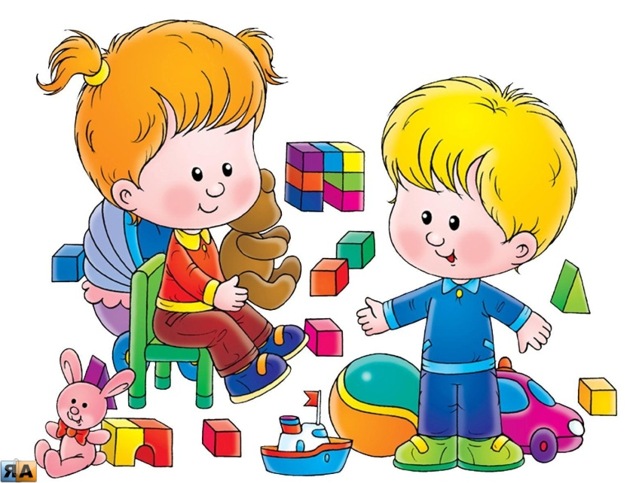

**ДЛЯ ВАС РОДИТЕЛИ!**

        Для того чтобы ваш ребенок легче адаптировался в нашем детском саду, привык к воспитателям, новым условиям жизни, режиму дня, нам необходима ваша поддержка и сотрудничество.

**Для начала постарайтесь выполнять несколько простых правил:**

* Приводите ребенка в детский сад в одно и то же время.
* К воспитателю обращайтесь по имени-отчеству.
* Спокойное внимательное отношение к ребенку дома в период адаптации – залог успеха!
* Вовремя укладывайте ребенка спать вечером.

      Проследите, чтобы одежда ребенка была комфортной для него: не велика или не сковывала движений. В правильно подобранной одежде ребенок свободно двигается и меньше утомляется. Завязки  и  застежки должны быть расположены так, чтобы ребенок мог самостоятельно себя обслужить. Обувь должна быть легкой, теплой, точно соответствовать размеру ноги ребенка. Легко сниматься и надеваться, Носовой платок необходим ребенку, как в помещении, так и на прогулке.

      Чтобы избежать случаев травматизма, каждый день проверяйте содержимое карманов одежды ребенка на наличие опасных предметов. Запрещается приносить в детский сад острые, стеклянные предметы, а так же мелкие бусинки, пуговицы, жевательные резинки, таблетки.

     Не рекомендуется надевать на ребенка дорогие ювелирные украшения, Напоминаем, что в случае потери воспитатель не несет за них материальной ответственности.

    Не обсуждайте при ребенке дома свои опасения, претензии и переживания по поводу детского сада, но обязательно поделитесь ими с воспитателем.